Les infestations des aliments de l’oiseau.

Donnez toujours de la nourriture de bonne qualité. Tant que vous vous procurez vos graines auprès d'une source fiable, que vous les maintenez au sec et que vos aliments frais sont bien conservés, vous ne devriez pas rencontrer de problèmes. Vous devez cependant retenir deux choses importantes, surtout si vous conservez des aliments secs en grande quantité : non seulement les champignons ou parasites peuvent ruiner vos réserves, mais ils peuvent également nuire à vos oiseaux.
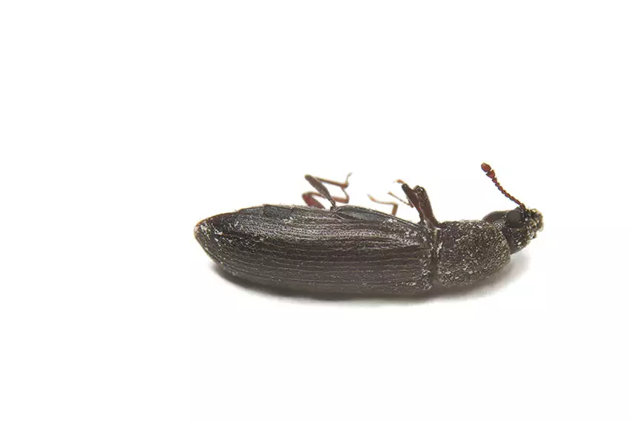
Un tribolium de la farine.
Si vous ne faites pas attention au moment de choisir votre fournisseur en graines et céréales, si vous manquez d'hygiène rigoureuse ou si vous n'avez pas de chance, vous pouvez finir avec un lot de nourriture contaminé. Les œufs et larves de parasites communs ne sont pas toujours évidents à voir et un lot de graines et de céréales peut avoir l'air tout à fait normal. Prenez garde aux coups d'œil trop hâtifs !
• Nourriture infestée d'insectes :
Si vous apercevez de petites créatures dans les céréales ou graines, cela signifie que vous avez une invasion de charançons ou d'insectes indésirables de la même famille. Si les graines ont une odeur d'humidité ou de renfermé, les réserves seront contaminées par leurs déjections et leurs œufs, alors jetez le lot tout entier et consultez votre fournisseur. Est-ce leur faute ? Ou faut-il accuser l'environnement de stockage ?
Si vous suspectez une invasion d'invertébrés, le mieux pour en avoir le cœur net est de verser une petite quantité de graines dans un bocal et de l'examiner à travers la lumière du soleil (plus facile à dire qu'à faire, certes, surtout selon la saison). Les envahisseurs seront pris d'un coup de chaud et se déplaceront vers les rebords intérieurs du couvercle et les côtés du récipient, trahissant ainsi leur présence. En général, les charançons divers se regroupent au fond des conteneurs à nourriture, alors le mieux est de vérifier chaque fois que votre boîte ou bac commence à se vider.
Lavez le conteneur contaminé et vérifiez vos autres boîtes. Il est conseillé de nettoyer votre placard ou l'espace de stockage entier pour éviter que le problème ne refasse surface immédiatement.
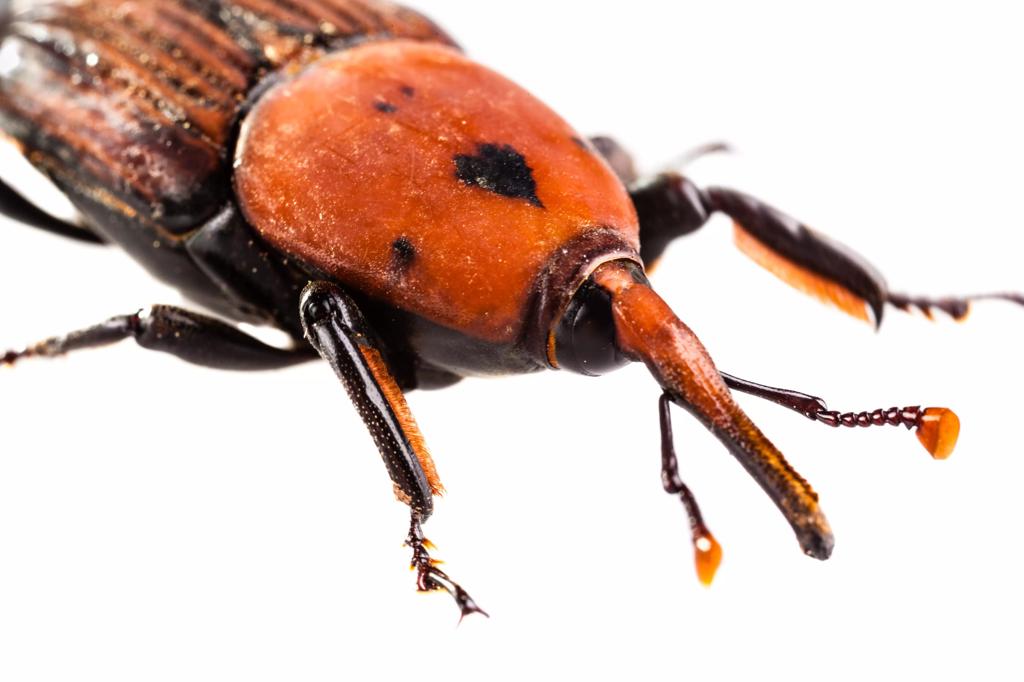
Connaissez votre ennemi : face à face avec un charançon du blé.
De nombreux parasites insectes ou fongiques sont potentiellement dangereux pour la santé des oiseaux, sans parler du fait qu'ils peuvent se propager dans vos propres réserves de nourriture (farine, riz, etc.). Si vous identifiez le problème assez tôt, vous pourrez récupérer vos réserves en les congelant par lots. Cela tuera les insectes sans endommager les graines.
Insectes dans les graines d'oiseaux :
Les petits insectes intrus sont parfois difficiles à repérer. Il existe des dizaines d'espèces différentes d'envahisseurs de graines et de céréales et identifier de laquelle il s'agit est bien moins important que d'agir rapidement. Tous les types de charançons et insectes dans les graines présentent le même problème et une solution pour l'un devrait marcher pour tous les autres.
L'un des coupables les plus communs est le silvain, ou cucujide dentelé des grains (Oryzaephilus surinamensis). Mesurant seulement 1 à 3 millimètres de long, il n'est pas toujours visible au départ, mais il vole et peut sentir un sac de graines à des kilomètres à la ronde et les infester rapidement.
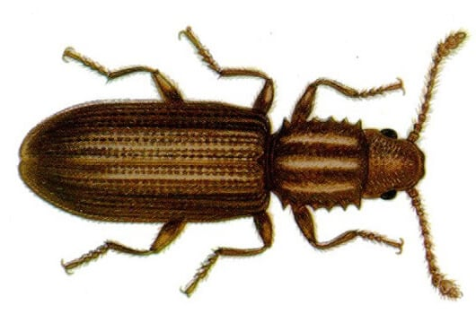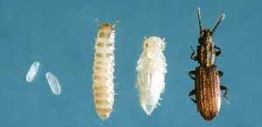
Le cucujide dentelé des grains.
Un autre insecte coléoptère est le petit ver de la farine (Tribolium confusum), un petit insecte marron long de 4 millimètres, dont les larves ont une couleur jaunâtre, ainsi que le tribolium rouge de la farine (Tribolium Castaneum), qui infestera également les épices et les fruits secs.
Il possible d’élever cet insecte qui est une bonne source de protéines.
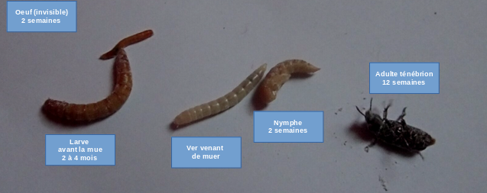
Les différents stades du ver de farine.
Le charançon du blé (Sitophilus granarius) peut également poser problème, tout comme son cousin, le charançon du riz (Sitophilus oryzae). Ils possèdent un « nez » long caractéristique des charançons et peuvent atteindre jusqu'à 3 millimètres de long. Si vos graines ne sont pas correctement scellées dans des conteneurs hermétiques, elles risquent de devenir le garde-manger de ces insectes nuisibles. Vérifiez les graines, les trous sont un signe indicateur : c'est par là que les larves auront émergé.
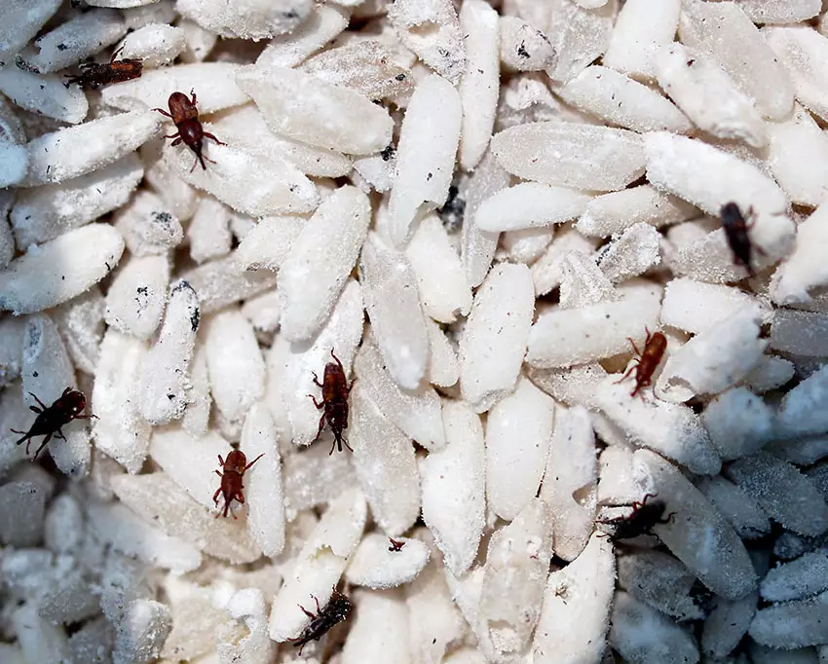
Le charançon du riz.
Si vous vous attaquez rapidement au problème, avant que l'odeur de moisi s'installe et ne condamne le lot entier à la poubelle, vous pouvez congeler les graines en quantités séparées pendant 48 heures, afin de tuer les insectes. Si le problème vient de charançons, retirez les graines du congélateur après 48 heures, attendez pendant deux autres jours, puis remettez-les au congélateur pour éliminer tout rescapé.
Il est aussi possible de passer les graines au micro-ondes en respectant ces consignes :
1) Le temps d'exposition : 2mn maxi.
2) la puissance : 600 watts maxi.
Traiter également en petite quantité.

Si le lot de graines devait être trop envahi, la meilleure précaution reste de tout jeter. Les déchets organiques secrétés par les insectes, en dépassant un certain seuil, sont nocifs pour les oiseaux, ainsi que pour quiquonque qui consommerait cette nourriture ...
En attendant, nettoyez soigneusement l'espace où vous conservez vos réserves. Il convient aussi de traiter le local de stockage à l’aide d’aérosols insecticides, sans exposer les graines saines. En préventif comme curatif, on peut laisser allumée une lampe à ultraviolets anti-insectes.

Exemple de lampe anti-insectes.
Les boules de naphtaline peuvent être utilisées, mais attention : C’est un pesticide chimique reconnu comme dangereux pour la santé et interdit à la vente en France et en Europe depuis 2008. La naphtaline n’est donc plus disponible en magasin légalement. Vous ne pourrez la trouver en vente que sur certains sites Internet.
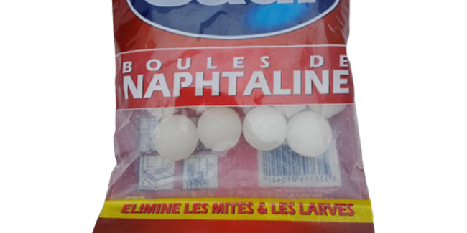
Boules de naphtaline.
Si vous observez la présence de structures ressemblant à du fil dans les graines, qui les colle ensemble comme une sorte de collier, c'est vraisemblablement le travail de larves d'alucite des céréales (Sitotroga cerealella). Elles enroulent en effet un cocon soyeux avant de se transformer en mites adultes.
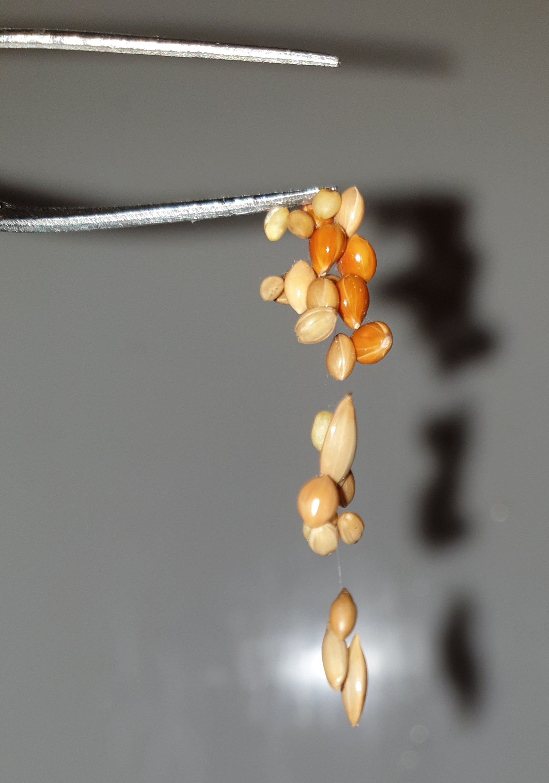
Graines agglomérées par des filaments d’alucite des céréales.
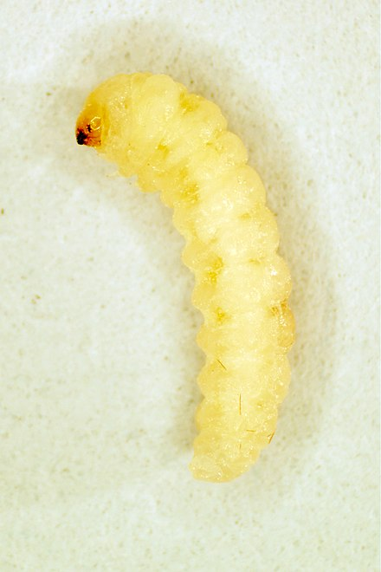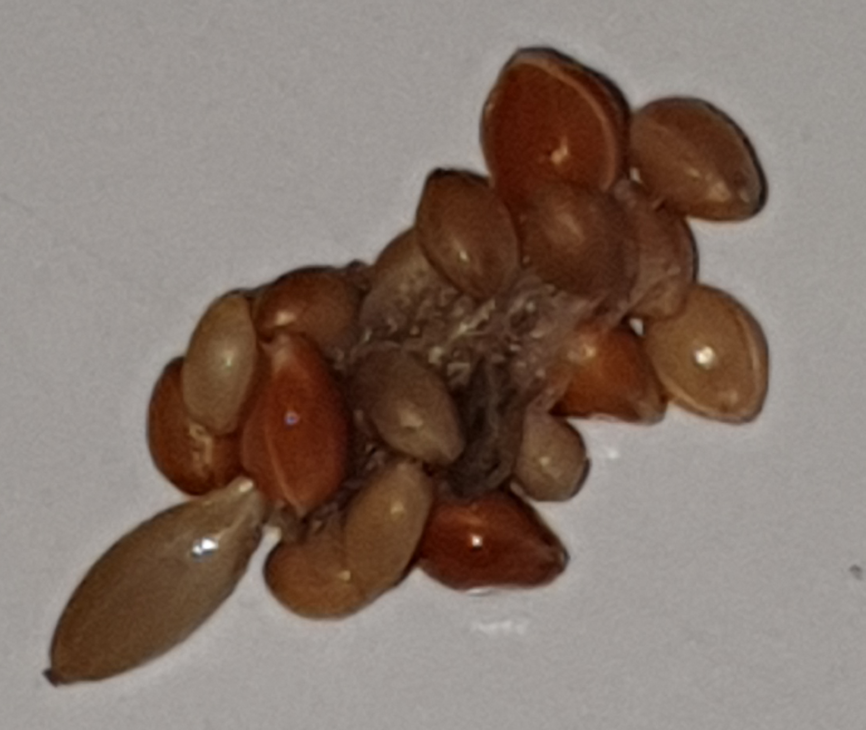
Photo de droite, larve d’alucite. Photo de gauche cocon d’alucite des céréales.
Des mites du grain adultes, pouvant atteindre un centimètre de long, peuvent également apparaître dans les grains et céréales.
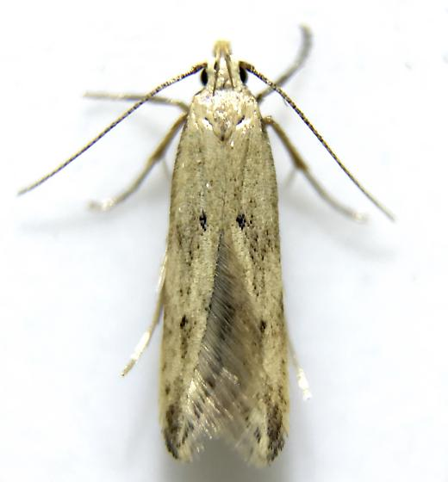
Une mite du grain adulte.
La teigne des semences (Hofmannophila pseudospretella) est un intrus de taille similaire. Il s'agit d'une petite mite commune, présente dans la plupart des maisons européennes (même si elle est tout de même récente, n'ayant été ramenée d'Inde que vers 1840). Ces deux types de mites pondent énormément d'œufs et quelques semaines seulement après s'être introduites, vous pourrez voir des milliers de larves grouiller dans la nourriture de vos oiseaux. Ces asticots marron clair avec une tête rouge brun ont la même taille que les adultes.
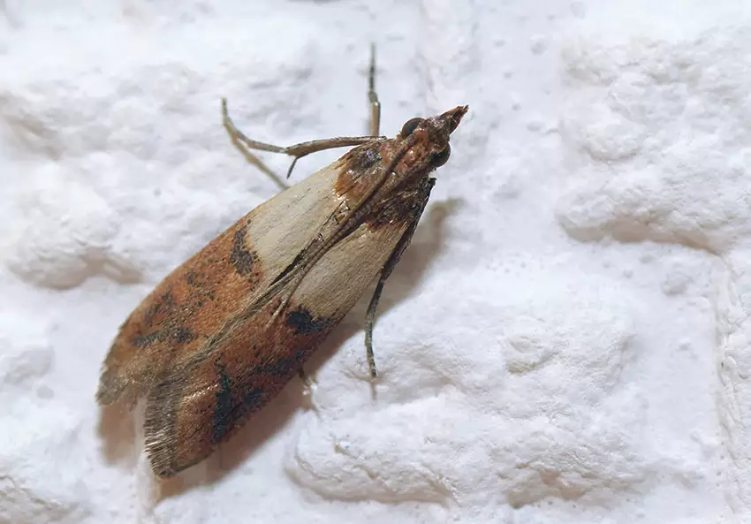
Une Teigne de la farine.
Certains éleveurs d'oiseaux parviennent à sauver les graines infestées en les congelant pendant deux jours, afin de tuer les intrus. Les insectes en eux-mêmes ne sont pas toxiques pour les oiseaux. Cette méthode ne pose pas de problème tant que les œufs n'ont pas éclos. Si vos graines présentent déjà les sortes de « fils », vous ne pourrez pas les récupérer.
Il vaut mieux prévenir que guérir. Si les oiseaux sont gardés à l'intérieur, assurez-vous que toutes les surfaces soient propres, sans oublier de passer l'aspirateur dans tous les recoins où des mites pourraient se cacher. Vous pouvez également utiliser des pièges à mites à base de phéromones. Si vous optez pour cette option, mettez-les hors de portée des oiseaux en liberté, afin d'éviter que les plumes se collent sur la surface collante des pièges. Une bougie dans une pièce sombre attirera aussi les mites insouciantes, leurs cerveaux sont conditionnés pour naviguer en suivant la lumière dans le ciel nocturne et votre bougie agira comme une énorme lune brillante... et brûlante ! Certains propriétaires préfèrent la méthode moins cruelle du sachet d'herbes comme répulsif, même si elle s'avère plus efficace contre la teigne commune des vêtements (Tineola bisselliella) que la teigne des grains. Ingrédients conseillés : feuilles de laurier, cannelle, clous de girofle, eucalyptus, zeste de citron séché et grains de poivre noir.
• Acariens dans les graines d'oiseaux :
Si vos réserves développent une odeur de moisi sans signe évident d'insectes, cela peut être dû à un champignon ou des acariens. Les cirons ou tyroglyphes de la farine (Acarus siro) et les acariens de la moisissure (Tyrophagus putrescentia) ou plus généralement les acariens de la farine sont les plus courants et peuvent être mortels si les oiseaux les ingèrent. Ils sont minuscules et déjà très difficiles à repérer dans un petit sac de farine, alors dans des graines la tâche devient impossible. Certains sont même invisibles à l'œil nu. L'odeur de moisissure est un signe très révélateur, cependant.
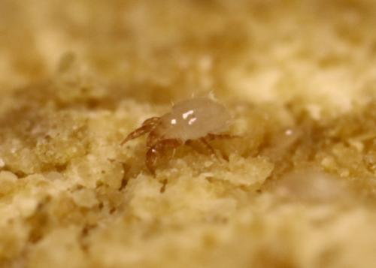
Acarus siro.
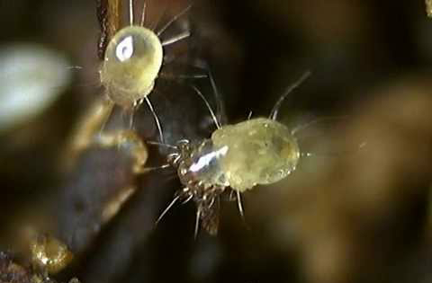
Tyrophagus putrescentia.
Pour vérifier la présence d'acariens, placez un tas de graines ou de céréales dans un petit bol, remplissez-le jusqu'à ras bord et faites un monticule dont les côtés sont pentus au possible. S'il y a bien des acariens, ils mangeront les grains dans le bol comme les vers dans le sol et finiront donc par l'aplatir. Il peut également y avoir quelques grains à l'extérieur du bol. Malheureusement, il n'y a d'autre solution que de jeter vos réserves et de nettoyer votre placard de fond en comble.
• Insectes nuisibles pour les oiseaux en volière :
Si vos oiseaux sont à l'extérieur, ils risquent d'attirer tout un tas de non désirables invertébrés ! Il n'y a pas grand chose à faire contre les mouches et les guêpes, mais fort heureusement celles-ci ne sont pas vraiment un problème. Ce qui n'est pas le cas des fourmis. Elles seront attirées par les fruits frais disposés dans la cage et peuvent atteindre des proportions problématiques, surtout pour les oiseaux qui couvent ou les poussins.
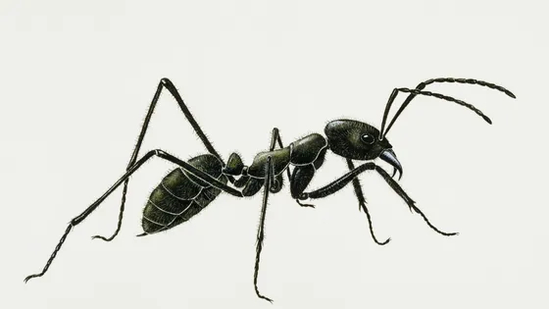
Une fourmi.
La poudre anti-fourmis n'est pas recommandée dans la volière-même, mais vous pouvez l'utiliser comme un « fossé chimique » autour de la cage. Certains propriétaires ne jurent que par la cannelle en poudre, censée être efficace et vous pouvez l'utiliser sans danger à l'intérieur de la cage. Elle est également censée repousser les cafards et les insectes nuisibles de jardin.
On prête des propriétés similaires pour les poudres de piment de Cayenne, de craie, de charbon, les grains de café moulus et le talc (la version inodore, autrement cela peut irriter l'estomac des oiseaux) ainsi que la farine d'os. Les épluchures de concombre peuvent aussi agir comme un répulsif, vous pouvez donc essayer.
Une autre approche plus douce pour repousser les fourmis et insectes consiste à mélanger du vinaire de cidre et de l'eau, ou de l'ail écrasé avec de l'eau, puis de le vaporiser sur la trajectoire des fourmis, ou sur toute mangeoire où elles sont présentes. Le jus de citron peut être éfficace. Le vaporisateur ne fera pas de mal aux oiseaux, tant que vous ne le vaporisez pas directement dessus, il va sans dire !
Les fruits et aliments infestés doivent être jetés. Revenez une heure plus tard pour constater le résultat et, si besoin, appliquer une nouvelle fois du vaporisateur sur les zones problématiques. Si vous parvenez à tracer les fourmis jusque dans leur nid, vous pourrez les suffoquer de poudre anti-fourmis, ou les noyer en versant de l'eau bouillante dessus. Elles reviendront, cependant, mais l'objectif est de prévenir et de limiter les dégâts le plus possible..
Les drosophiles (mouches des fruits) sont un autre intrus régulier et si vous en voyez une, vous pouvez être sûr qu'il y en aura un essaim deux jours après. Vous pouvez réduire leur nombre en utilisant des pièges : Placez des récipients de vinaigre de cidre ou de vin dans la volière. Ils doivent avoir un couvercle en plastique avec des trous, permettant aux mouches d'y pénétrer facilement sans pouvoir en sortir. Il faut un couvercle assez solide que les oiseaux ne pourront pas détruire. Afin qu’ils n’en boivent pas le contenu ni ne libèrent ainsi les mouches prisonnières.
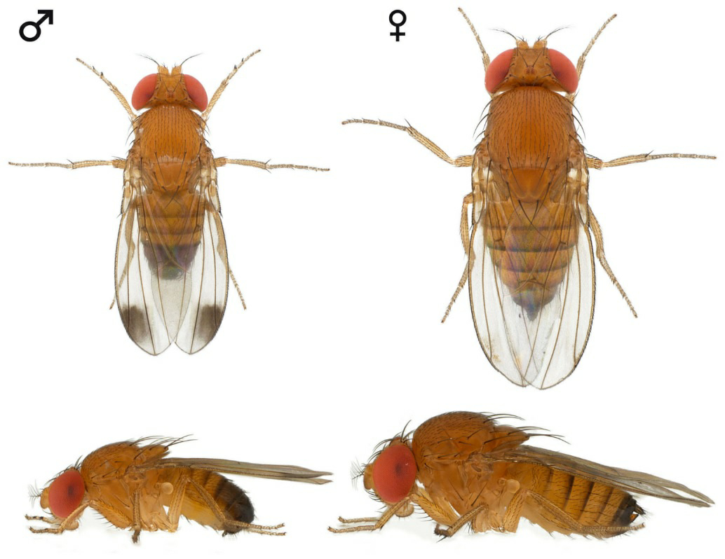
La mouche drosophile.
Si les moustiques sont un problème, vous devrez vous attaquer à la source. Les larves de moustiques éclosent dans les eaux stagnantes : les récupérateurs d'eau ouverts, les seaux et pots de fleurs abandonnés, les mares et bassins de jardin. Débarrassez-vous des sources d'eau ou bien couvrez-les, dès que possible. Vous pouvez également déposer un film d'huile végétale sur une source d'eau découverte, les larves ne pourront pas la pénétrer pour atteindre la surface et finiront par se noyer. Si vous possédez un bassin décoratif, ajoutez-y des poissons rouges ou des vairons, ils se chargeront de manger les insectes.
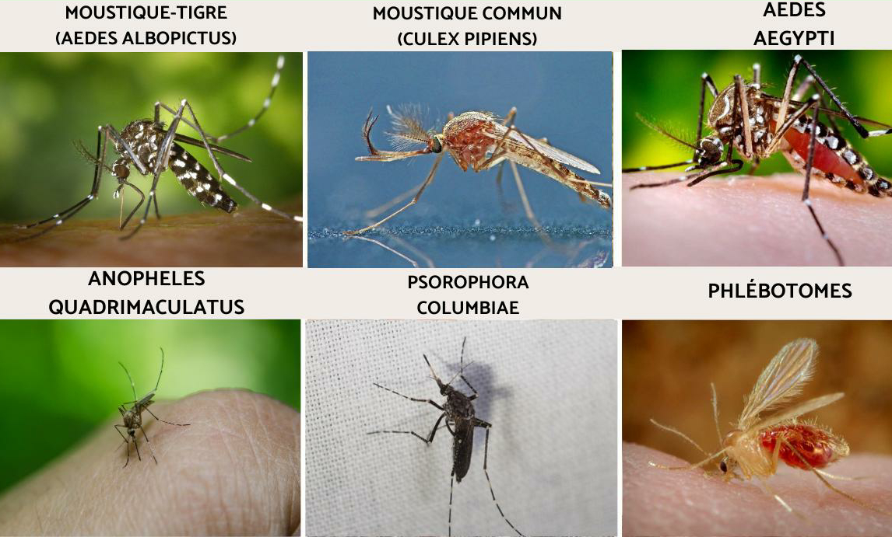
Les différents types de moustiques.
Si votre bassin abrite plutôt des grenouilles et des tritons, l'introduction de poissons amateurs d'œufs d'amphibiens risque de ruiner l'écosystème. Vous aurez un choix à faire, si les moustiques deviennent problématiques.
• Les infections par les moisissures :
Les toxines sont des produits toxiques secrétés par des micro-organismes, champignons ou bactéries, lors de leur développement dans l’or­ganisme (maladie) ou les aliments (intoxication
Les moisissures du genre Aspergillus (flavus, fumigatus, niger) sont responsables de la majorité des infections du tractus respiratoire. La maladie est appelée aspergillose ou aspergillome dans le cas où le champignon infecte une cavité dépourvue de toute défense immunitaire innée contre celui-ci.
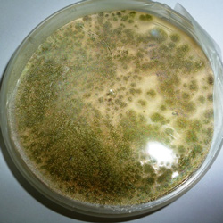
Culture d’Aspergillus Flavus dans une boite de pétri.
Les spores inhalées par l’oiseau colonisent les voies respiratoires, les poumons et parfois même d’autres organes. Les poumons sont néanmoins leur destination de prédilection. Deux conditions essentielles : Humidité & chaleur.
Prévention : La conservation des aliments au sec est une mesure évidente mais pouvant être insuffisante puis­que des graines normales d'aspect et pas spé­cialement humides, contiennent assez d'eau pour permettre le développement de ces moisissu­res, sans compter qu'elles peuvent déjà s'y être développées avant l'achat par l'éleveur. Les mycotoxicoses ne sont pas un accident fréquent, assez cependant pour que l'on y pense devant un état déficient généralisé et inexplicable sur un groupe d'oiseaux. Plus les graines sont anciennes, plus on s’expose à des problèmes.
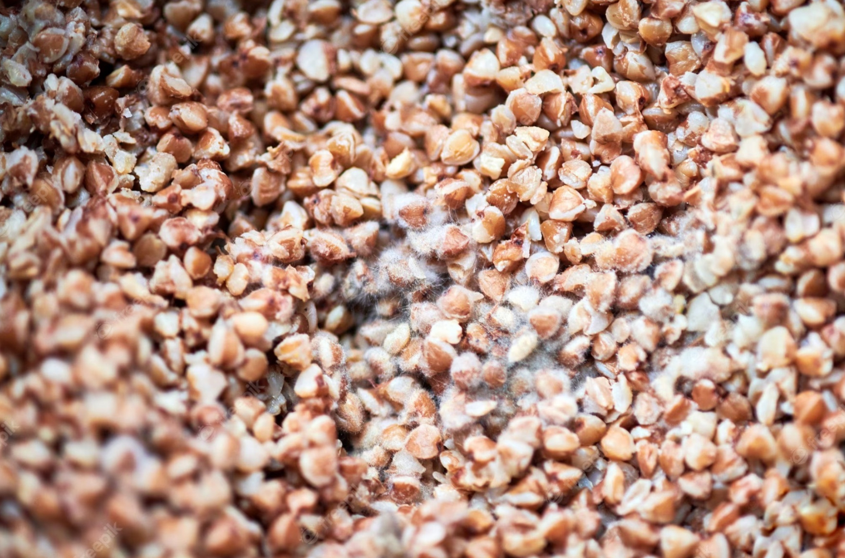
Graines de sarrazin moisies.
Si vous voyez un léger voile de moisissure à la surface des graines, ou sentez une odeur de moisi, cela signifie vraisemblablement que tout le lot est pourri. Jetez-le et trouvez un espace de stockage plus sec.
Une attention toute particulière doit être portée aux graines germées, du fait de leur mode d’utilisation : Veiller à ne pas laisser à disposition vos graines germées plus d’une demi journée en été et une journée maximum en hiver, car la fermentation est rapide, ce qui les rend indigestes pour l’oiseau.
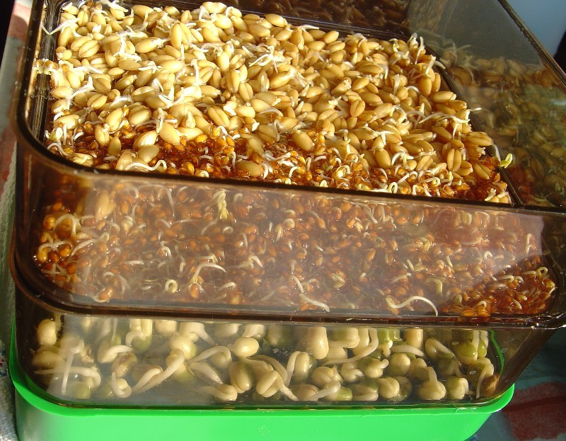
Graines germées.
• Les matières grasses :
Les acides gras non saturés : on en parle souvent à propos des régimes alimentaires hu­mains, comme étant moins nocifs, car moins gé­nérateurs de cholestérol que les acides gras saturés. Du fait qu’ils ne sont pas «saturés» chimiquement, ils peuvent fixer divers corps chi­miques et, en particulier, l’oxygène, en s’oxy­dant. Les huiles contenant de tels acides gras sont siccatives (huile de lin, d’oeillette) et, à l’air, elles se solidifient en formant une sorte de ver­nis. Ces huiles ont donc la propriété de rancir rapidement et ces matières grasses rances ont une action toxique, qui entraîne des accidents divers, variables suivant les espèces : troubles nerveux chez les jeunes, accumulation de liquide sous la peau. Chez les petits oiseaux de cage, on a surtout observé forte enflure et rougeur des pattes.
Ces accidents ont été nom­breux dans les années 50 à 60, chez les canaris rouges lipochromes, que l’on colorait avec un résidu d’extraction de l’huile de palme, riche en acides gras non saturés. L’emploi inconsidéré, de fortes doses d’huile de foie de morue peut donner des accidents similaires.
Il convient donc de renouveler fréquemment la pâtée donnée aux oiseaux ... La pâtée grasse peut être donnée telle quelle et être laissée à disposition 2 ou 3 jours. Pour la pâtée sèche ainsi que les perles morbides, attendu qu’elles doivent être humidifiées, il faut les changer chaque jour, surtout en période de forte chaleur.
• L’eau :
Les abreuvoirs peuvent être rapidement souillés par les oiseaux : Graines, déjections, plumes, débris divers ... Ceci peut engendrer une prolifération rapide d’algues ou de bactéries. Un léger voile à la surface de l’eau dans le bec ou des traces noirâtres dans celui-ci, l’impression que le doigt glisse quand on le passe à l’intérieur du réservoir d’eau sont les signes que l’abreuvoir aurait déjà dû être nettoyé et qu’il est temps d’intervenir ...
A ce titre, il convient de changer l’eau de boisson des oiseaux toutes les 24 heures et de nettoyer en moyenne une fois par semaine les abreuvoirs, afin de limiter la quantité de germes potentiellement présents ainsi que leur prolifération. Cela devenant d’autant plus impératif et fréquent qu’il fait chaud ...
De même, les baignoires doivent être retirées dès que les oiseaux ont pris leur bain, cette eau étant bien plus rapidement et fortement souillée que dans les abreuvoirs.

